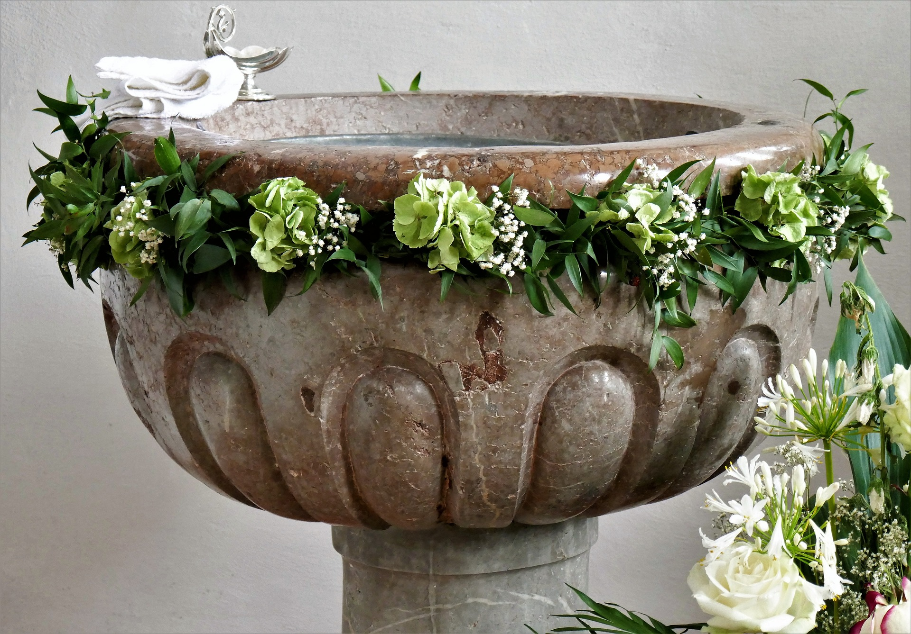

**Vivere nel segno del battesimo**

Uscendo di chiesa: Segno di croce

**Dall’acqua del battesimo**

**mi hai mandato/a nel mondo**

**Fa’ di me uno strumento**

**del tuo amore.**

Entrando in chiesa: Segno di croce

**Nell’acqua del battesimo**

**mi hai accolto/a con amore**

**Vengo a te in preghiera.**